

小七·今日动态
• DAILY LIFE

↓↓↓
2026/6/4
我们的主题——《我有一双小小手》

一、来园情况

来园情绪：全部幼儿来园情绪比较稳定，孩子们还能开开心心地走进教室里，愿意选择自己喜欢的区域进行游戏，真不错！

- 重点观察记录
日期:2026.6.4
序号 | 姓名 | 午睡情况（⭐自主入睡  △晚睡） | 序号 | 姓名 | 午睡情况（⭐自主入睡  △晚睡）
1 | 赵妍希 | ⭐ | 16 | 马嘉伊 | 请假
2 | 赵羽婧 | 请假 | 17 | 陆玟佑 | ⭐
3 | 王文玥 | ⭐ | 18 | 陈彦霖 | ⭐
4 | 侯伊诺 | ⭐ | 19 | 马浩宇 | ⭐
5 | 李沐瑶 | ⭐ | 20 | 郭启哲 | ⭐
6 | 黄一萌 | ⭐ | 21 | 李恩硕 | ⭐
7 | 田冉 | ⭐ | 22 | 张奥寻 | ⭐
8 | 高雨桐 | ⭐ | 23 | 王晟源 | ⭐
9 | 樊予汐 | ⭐ | 24 | 赵泽皓 | ⭐
10 | 徐悠然 | ⭐ | 25 | 顾烨晨 | ⭐
11 | 肖柠舟 | ⭐ | 26 | 姜词 | 请假
12 | 颜乐依 | ⭐ | 27 | 陈星睿 | ⭐
13 | 付轩珞 | ⭐ | 28 | 位知新 | ⭐
14 | 陈欣悦 | 请假 | 29 | 陈胤辰 | 请假
15 | 崇梓渔 | ⭐ | 30 | 宋宛谣 | ⭐

三、集体活动
集体活动：综合《我的作品》
在活动中能用简单、连贯的语句介绍自己的作品的小朋友是：王晟源、徐悠然、王文玥、马浩宇、郭启哲、李恩硕、高雨桐、陆玟佑、黄一萌、田冉、张奥寻、赵妍希、宋宛谣、崇梓渔、
在活动中能主动大胆、合理地评价同伴的作品，使作品更加完善的小朋友是：李沐瑶、侯伊诺、樊予汐、赵泽皓、顾烨晨、陈星睿、位知新、陈胤辰、肖柠舟、颜乐依、付轩珞、陈彦霖
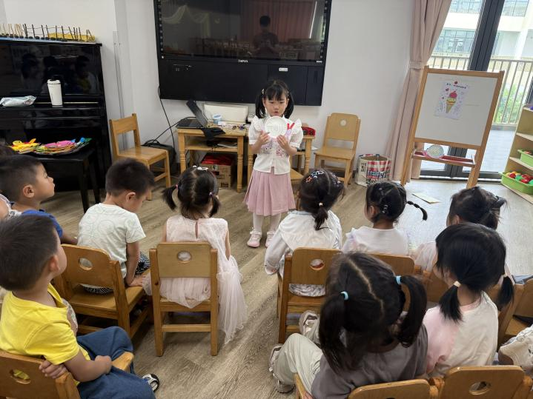
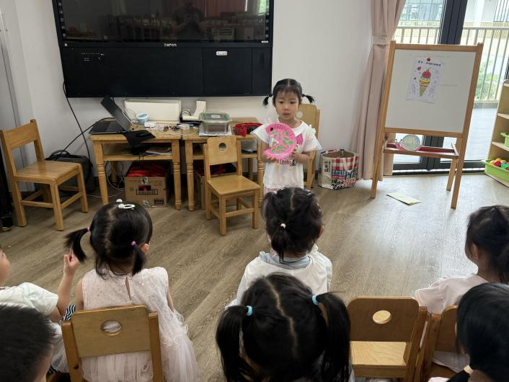

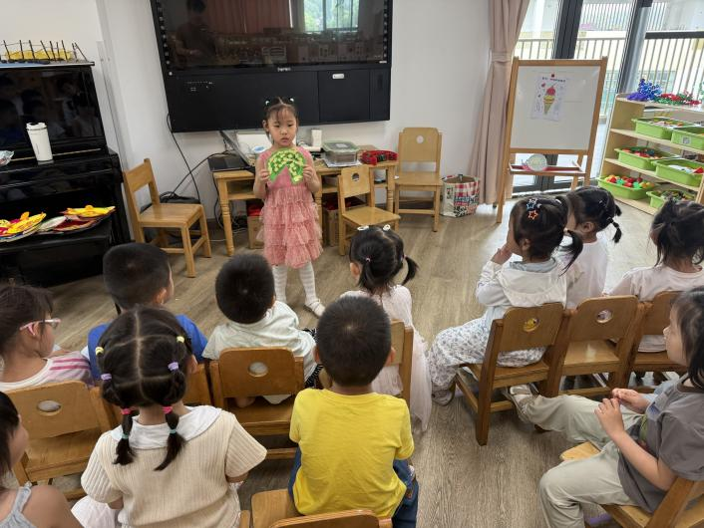
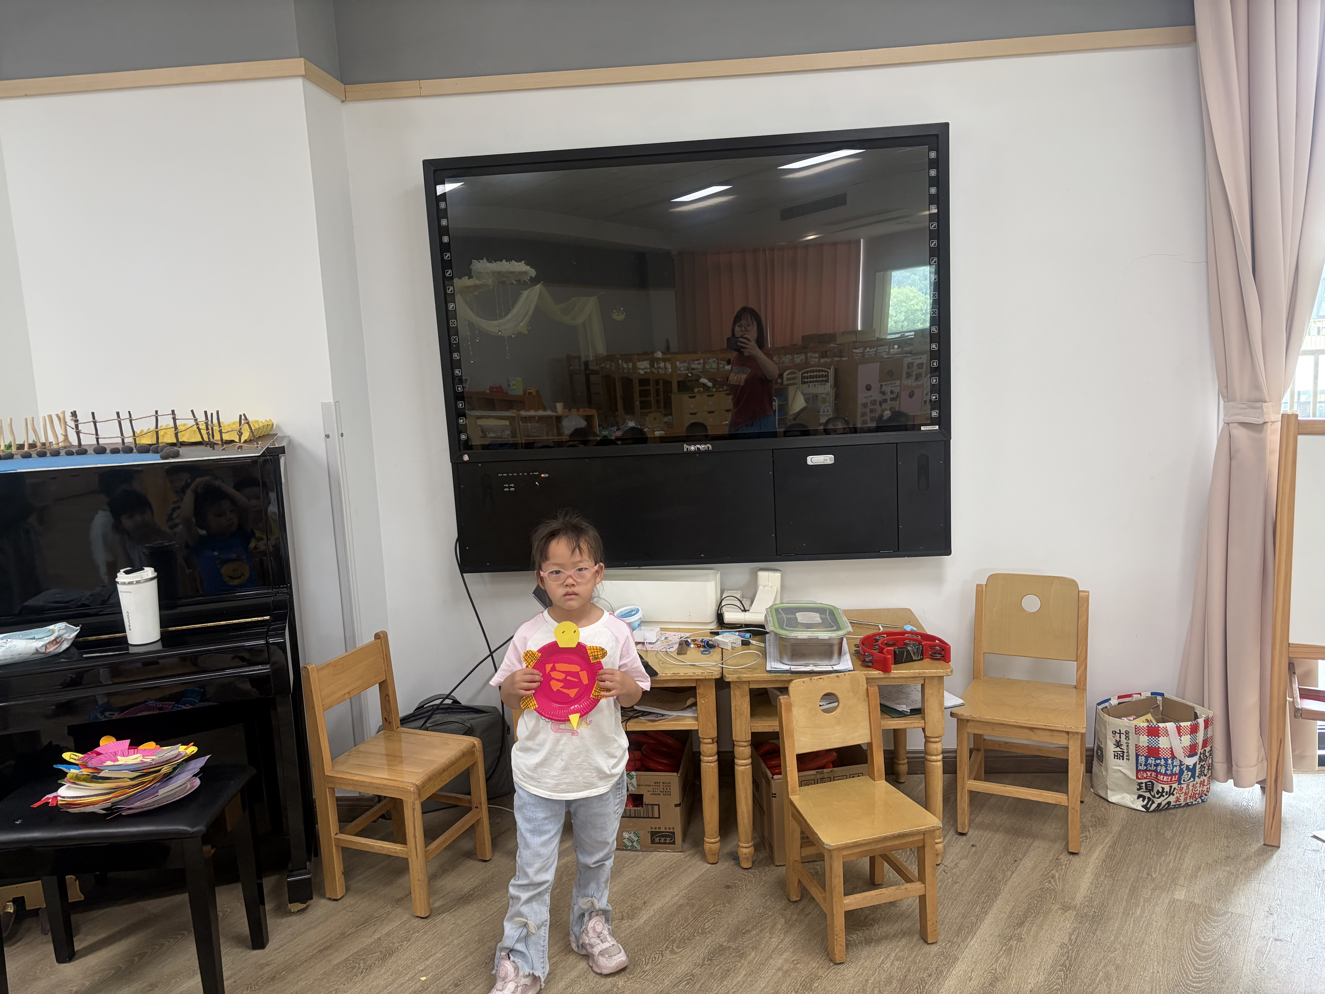

四、生活活动

生活活动：吃点心啦！

在生活活动中，能自主吃完点心的小朋友是：李沐瑶、王文玥、马浩宇、郭启哲、侯伊诺、黄一萌、田冉、张奥寻、赵妍希、樊予汐、王晟源、
在生活活动中能细嚼慢咽，并保持桌面整洁的小朋友是：李恩硕、高雨桐、陆玟佑、徐悠然、赵泽皓、顾烨晨、陈星睿、位知新、肖柠舟、颜乐依、付轩珞、宋宛谣、崇梓渔、陈彦霖

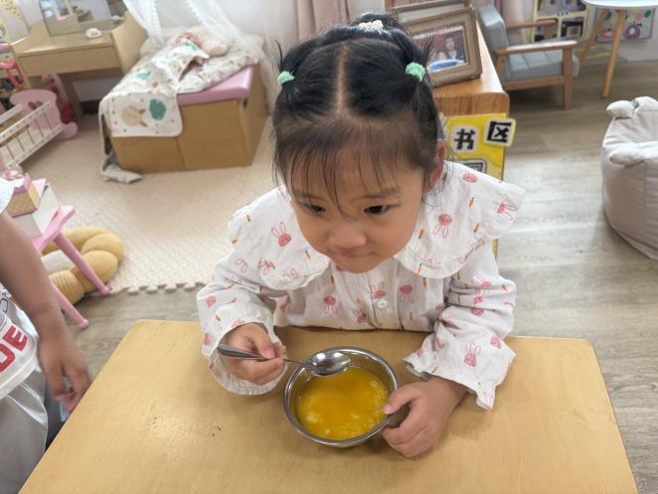
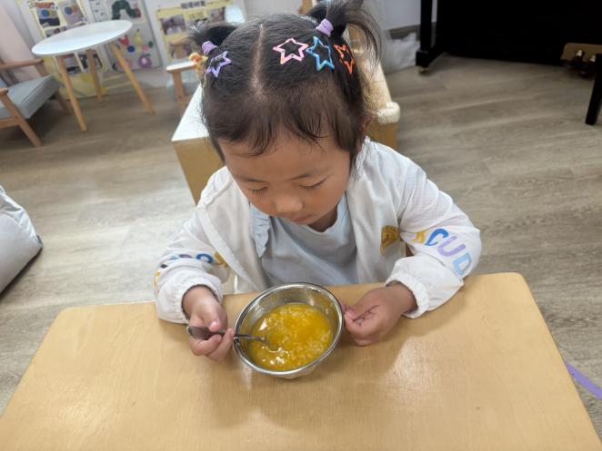

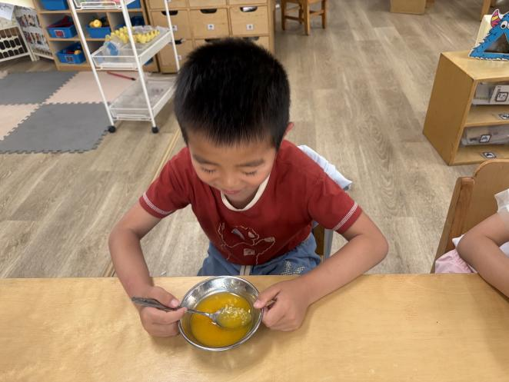
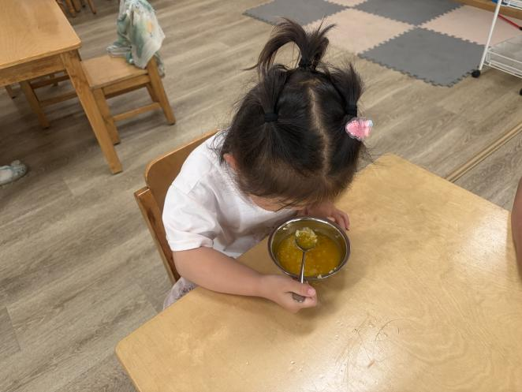

五、温馨提示
近期天气炎热，家长们可以给孩子们少穿点衣服哦~

